Zápis
z 21. stretnutia RC Nitra v rotariánskom roku 2020/2021 dňa 15. februára 2021, stretnutie konané online

Prítomní : J. Dóczy, A. Havranová, D. Peskovičová, G. Tuhý, P. Szabo, R. Plevka, Ľ. Holejšovský, I. Košalko, K. Pieta, M. Poništ, D. Hetényi, L. Tatar, L. Gáll

Hostia : Prednášajúci : MUDr. Milan Dubaj - riaditeľ FN Nitra, Zuzka Pietová, členovia RC Nitra - Harmony

Ospravedlnení : A. Tóth, M. Svoreň, J. Stoklasa, Kamil Lacko – Bartoš, V. Miklík, E. Oláh, M. Waldner, P. Galo, L. Hetényi, I. Benca

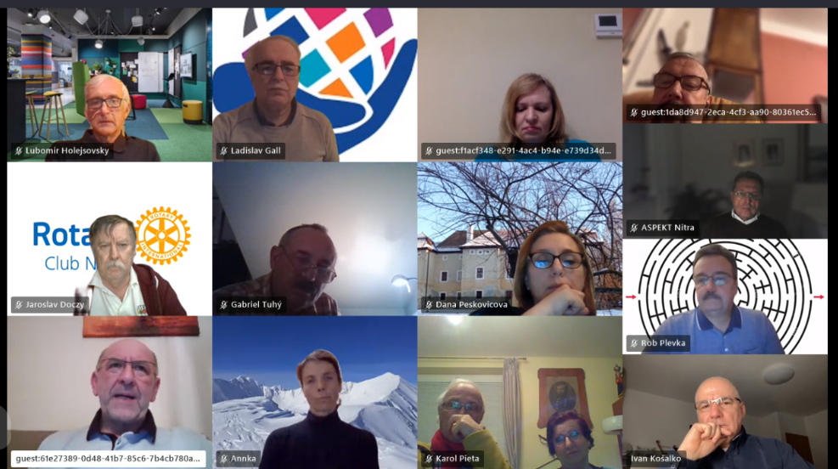

Stretnutie klubu otvoril a viedol Jaroslav Dóczy, prezident RC Nitra 2020/2021. Dnešný program :

1. Aktuálna situácia vo FN Nitra a informácie o Covid 19 (MUDr. Milan Dubaj - riaditeľ FN Nitra)
2. Otázky a odpovede

Interná časť:

3. Klubová agenda
4. Diskusia
5. Záver

K bodu 1. Prednáška riaditeľa FN Nitra Milana Dubaja.

Kritická situácia bola pred Vianocami a počas Vianoc. Situácia sa však zvládla. Pozitívum je, že prestala polemika o pandémii. Zmenilo sa vnímanie v spoločnosti. Emotívne apely cez médiá. Náročné, ťažké a niekedy až bezmocnosť. Následky boli hrozivé. Počty hospitalizácií a úmrtí. Bilancia až v budúcnosť. Náročnosť bola vyjadrená v spotrebe kyslíka na deň 5 t, predtým za mesiac 5 t. Za január zomrelo 260 pacientov na covid – 25 - 30 % z hospitalizovaných. Neboli schopný sa dôsledne postarať. Historicky nevídaná situácia. Verí, že najhoršie majú za sebou. Ťažisko sa presunula do južných okresov a Bratislavu. Musíme sa naučiť žiť s takouto situáciou. Nebude sa dať polemizovať o slobode a demokracii. Možnosti zdravotníctva sú limitované. V rozhodovaní je na prvom mieste ľudský život.

K bodu 2. Diskusia.

Očkovanie - Nitra v priemere 1000 klientov denne. Limit je v dostupnosti vakcín. Počet závisí od dodávky vakcín. Používajú sa tri druhy vakcín. Dôsledná kontrola. Technologické zmeny v nemocnici – pripravili sa medzi prvou a druhou vlnou. Doplnenie prístrojového vybavenia – 41 ventilačných lôžok, dokázali zvládať nápor pacientov. Mobilná kyslíková nádrž, rôzne znásobenie zariadení. Padali siete, posilnenie, až život ukázal obrovské preťaženie. Evidencia korona vírusových pacientov, disproporcie. Rýchly nástup britskej mutácie. Iný prístup v Nemecku, disciplína. U nás sa pravidlá spochybňujú, obchádzajú. Problém bol aj u zdravotníkov. Akékoľvek dobre mienené rady boli spochybňované, aj v médiách. Očkovanie v Trenčíne – rýchly postup v očkovaní. Nitra predbehla priemer. Na Slovensku je 25 vakcinačných centier. Prísne pravidlá na skladovanie a použitie. Druhé dávky v DSS. Nitra je v predstihu. Používa sa Pfizer, Moderna, Astra – Zeneca. Druhá dávka sa garantuje medzi 21 – 28 dňom. Zmena liečby infekcie. V Nitre je 15 – 20 pacientov, PIK 220 pacientov, Nemocnica až 50 % kapacity využiť na covid. Situácia je zvládnuteľná. Liečba je v progrese, účinný liek nemáme. Lieky musia byť schválené, majú vedľajšie účinky. Cesta je v očkovaní. Čo je dostupné vo svete, máme aj mi. Dôležitá je včasnosť. Tu sa robili chyby. Mutácie – nevieme povedať, ktorá je lepšia alebo horšia – virulencia, britská a brazílska sú agresívnejšie. Drobné odchýlky od pôvodnej. Účinnosť vakcíny na mutácie. Riziko brazílskej – nebezpečná, nemáme vakcínu. Vakcinácia – týmto smerom je najväčšia šanca na kolektívnu imunitu. Nevieme byť o krok dopredu v trasovaní. Všetky vakcíny, aj ruská, je vyrábaná renomovanými spoločnosťami. Rôzne formy odskúšania. Návody pre lekárov prvého kontaktu. Informácie išli. Staršie ročníky lekárov- báli sa. Nároky na ambulancie. Návrh na zriadenie covidovej LSPP. Z pozície lekára NSK. Rotácia lekárov pre covid. Návrh nepresadil. Postcovidové centrá – ešte nemáme. Deti sa vracajú s následkami covidu. Akútnu fázu nemáme zvládnutú. Liečba experimentálna – covid nie je dostatočne preskúmaný. Terapeutický manuál. Každý pacient podpisuje prístup k štandardnej liečbe. Použitie lieku v experimentálnom použití. Odoznenie príznakov – pozitivita, do kedy. Platí, že imunizovaný občan je tri mesiace po prekonaní covid ochorenia, ale aj to neplatí úplne. Používanie respirátorov aj naďalej, nevieme ako to je. Podporné lieky – remdesivir, v úvode liečby, rozporuplné informácie. Ivermectin – pozor na dávku a toxicitu, experimentálna liečba. Testovanie na ambulanciách a aj detskí lekári – možné to je. Testovanie je stále experimentálne. Malo by malo byť rovnomerne rozdelené po Slovensku, rôzne druhy testov – do práce, do divadla, do reštaurácie, do školy. Predispozícia na ochorenie – reakcia je zložitý proces, rozhodujúce je zvládať prvotné štádium. SAV – kloktací test – testovanie závisí od kvality odberu. Vývoj čo najmenej invazívnych postupov. Návrat do normálu – nie je možné. Stereotypy budú modifikované. Do zelenej zóny – 7 x 2 týždne, pozitívneho trendu. Cesta imunizácia a vakcinácia. Záverom riaditeľ FN poďakoval členom klubu za dar – stojany na dezinfekciu rúk. Prezident klubu za prednášku a zdravotníkom za boj proti korone.

3. Klubová agenda.

Dar pre nemocnicu - Stojany na dezinfekciu, bezdotykové s dávkovačom a s miskami na odkvapkávanie. Kúpime 3 ks v cene 299 Eur/ks. V priebehu týždňa sa odovzdajú.
Výsadba stromčekov v areáli Agrokomplexu. Nie sú vysporiadané pozemky. Riaditeľ navrhuje stretnutie k možnosti zveľadiť iné priestory, aj vo frontálnej časti areálu. Jirko upozornil na problémy v identifikácii záhradiek. Agrokomplex sa má komplexne riešiť. Investícia môže byť riziková. Pri rokovaní vyjasniť. Ľubo s Jirkom sa ponúkli na účasť na stretnutí.
Konsenzus vo agende výmeny mládeže, nominovaná komisia na prípravu pravidiel.
Zhoda je v návrhoch na tohtoročné ocenenie CTB a PHF, sekretár klubu pripraví podklady na odsúhlasenie DG.
Ivan pripomenul prednášku o virtuálnej komunikácii, ďalšie kolo bude 9. marca. Prednáška je inovovaná a sú na ňu dobré reakcie.

Pozvánka od prezidenta RC Frýdek – Místek a Kopřivnice Iva Franca na zapojenie sa do Intercity meetingov :

16.2.2021 o 19.00 hod. Prof. Ing. Miroslav Hučka: Analýza dopadů koronakrize na ekonomiku a společnost vůbec.

23.2.2021 o 19.00 hod. Pastor Josef Hromádka: Kde hledat duchovní hodnoty pro 21. století.

2.3.2021 o 19.00 hod. Magda Vašáryová: Čelíme návratu k nacionalismu a popírání zásad křesťanství i světské morálky.

Nejraději bychom byli, kdyby se Vás z klubu přihlásila většina a naše setkání by tako bylo sdílenou klubovou schůzkou více klubů. Pokud Vám to nevyhovujte, nechť našeho pozvání využijí alespoň jedinci, které nabízená problematika, příp. hosté zajímají, a také nás mají radi. Těšíme se! Připojte se, každé úterý na https://1url.cz/@meeting Vás čeká nový zážitek v dobré společnosti.
I v uzávěrce se můžeme v přátelství setkávat a debatovat.

Ivo Franc
president RC Fr.-Místek a Kopřivnice

Pripravované podujatia

- Oslavy 25. výročia založenia klubu sú odložené na jar budúceho roka. Termín sa upresní podľa vývoja pandemickej situácie.
- PETS bude v termíne 12. - 14.3.2021 (online)
- Dištriktová konferencia : 15. 5. 2021 v Rožňave
- Svetová konferencia RI : 12.- 16.6.2021(online)

Jaroslav Dóczy, prezident Rotary club Nitra 2020/2021

